Музыкально – дидактические игры для средней группы

Лесенка
Цель: Игра для развития звуковысотного слуха
Пособие: Карточки с изображением лесенки с пятью ступеньками. Девочка, идущая вверх и вниз по дорожке
Музыкальный материал. «Лесенка» Е. Тиличеева
Источник. Н. Ветлугина «Музыкальный букварь»

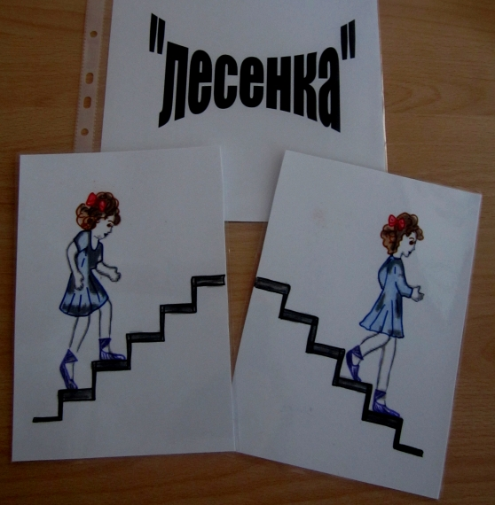

Эхо
Цель: Игра для развития звуковысотного слуха
Пособие: Карточки, с изображением заблудившихся девочек,
металлофон
Музыкальный материал. «Эхо» с. М. Долинова, м. Е. Тиличеевой
Источник. Н. Ветлугина «Музыкальный букварь»

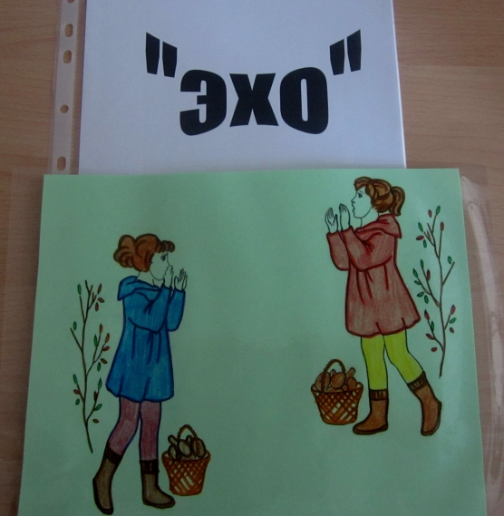

Подумай и отгадай
Цель: Игра для развития звуковысотного слуха и закрепления программного материала
Пособие: Карточки по числу играющих; на них изображены медведь, зайчик, птичка.
Музыкальный материал. «Зайчик» русская народная мелодия, «Медведь» В. Ребикова, «Воробей» М. Красев
Источник. Н. Г. Кононова «Музыкально-дидактические игры для дошкольников»

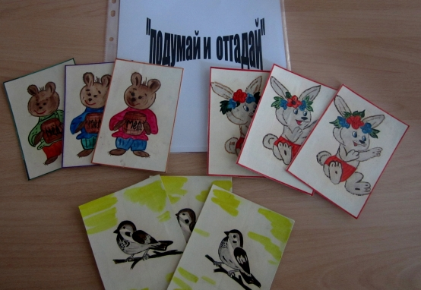

Сколько птичек поёт
Цель: Игра для развития памяти и слуха
Пособие: Карточки с изображением птичек, картинка гнома
Музыкальный материал.
Источник. Н. Ветлугина «Музыкальный букварь»

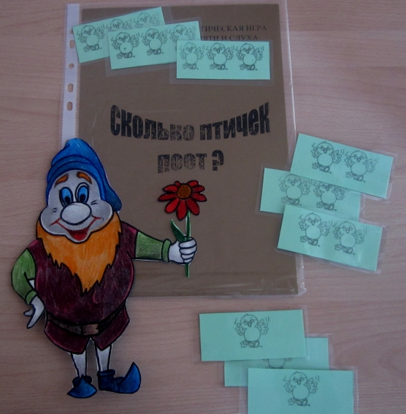

Музыкально-дидактические игры для старших дошкольников

Прогулка
Цель: Развитие чувства ритма.
Игровой материал: Музыкальные молоточки, кубики или палочки

Ход игры.
Сейчас мы отправятся на прогулку. «Помогать гулять нам будут музыкальные молоточки. Вот мы с вами спускаемся по лестнице»,- медленно ударять молоточком по ладони. Ребёнок повторяет такой же ритмический рисунок. «А теперь мы вышли на улицу, светит солнышко, все обрадовались и побежали. Вот так!»- частыми ударами передать бег. Ребёнок повторяет. «Настя взяла мяч и стала медленно ударять им о землю» - медленно ударять молоточком по ладони. «Остальные дети стали быстро прыгать» - быстро ударять молоточком. «Но вдруг пошел дождь. Сначала медленно» - медленно ударять молоточком. «А потом начался сильный ливень» - быстро ударять молоточком по ладони. «Дети испугались и побежали в детский сад» - быстро и ритмично ударяет молоточком.

Внимательные зверушки
Цель: Развитие тембрового слуха, слухового внимания.
Игровой материал: Плоскостные изображения- заяц, медведь, лиса; детские музыкальные инструменты: бубен, музыкальный молоточек, погремушка.

Ход игры.
Перед ребенком набор плоскостных фигурок, изображающих зверушек.
«Звери пойдут гулять по лесу, но не все сразу, по очереди. Для этого надо внимательно слушать, какой инструмент звучит. Если бубен - пойдут гулять медведи. Если погремушка - пойдут гулять лисички, а если зазвучит музыкальный молоточек – зайчики». Несколько раз проиграть на указанных инструментах. В соответствии с заданием ребёнок отбирает из своего набора то медведя, то лису, то зайца и имитировать их движения.

Громко - тихо запоем
Цель: Развитие диатонического слуха.
Игровой материал: Любая игрушка.
Ход игры.
Ребёнок (водящий) уходит из комнаты. Взрослый прячет игрушку. Водящий должен найти ее, руководствуясь громкостью звучания. Взрослый поёт песню: звучание усиливается по мере приближения к месту, где находится игрушка, или ослабевает по мере удаления от нее.

Веселые матрешки
Цель: Развитие звуковысотного слуха.
Игровой материал: Матрешки трех величин: высокие, средней величины и маленькие, металлофон.
Сейчас наши матрешки будут плясать. Но для этого нужно внимательно слушать, какой звук звучит. Если низкий – то запляшут маленькие, низенькие матрешки, если средней высоты – запляшут матрешки среднего роста, если высокий – будут плясать только высокие матрешки». Вместо матрешек в игре можно использовать любые игрушки.

Определи инструмент
Цель: Развитие тембрового слуха, чувства ритма.
Игровой материал. 2 одинаковых набора детских музыкальных инструментов и игрушек (бубны, ложки, молоточки, металлофоны, кубики и т. п.)
Сидеть спиной друг к другу. На столах лежат одинаковые инструменты. Один из играющих исполняет на любом инструменте ритмический рисунок, другой повторяет его на таком же инструменте.

